Verbindungsleitung 3x2,5mm², WINSTA 5000x27x15, PA, schwarz

OBO Bettermann

Eigenschaften

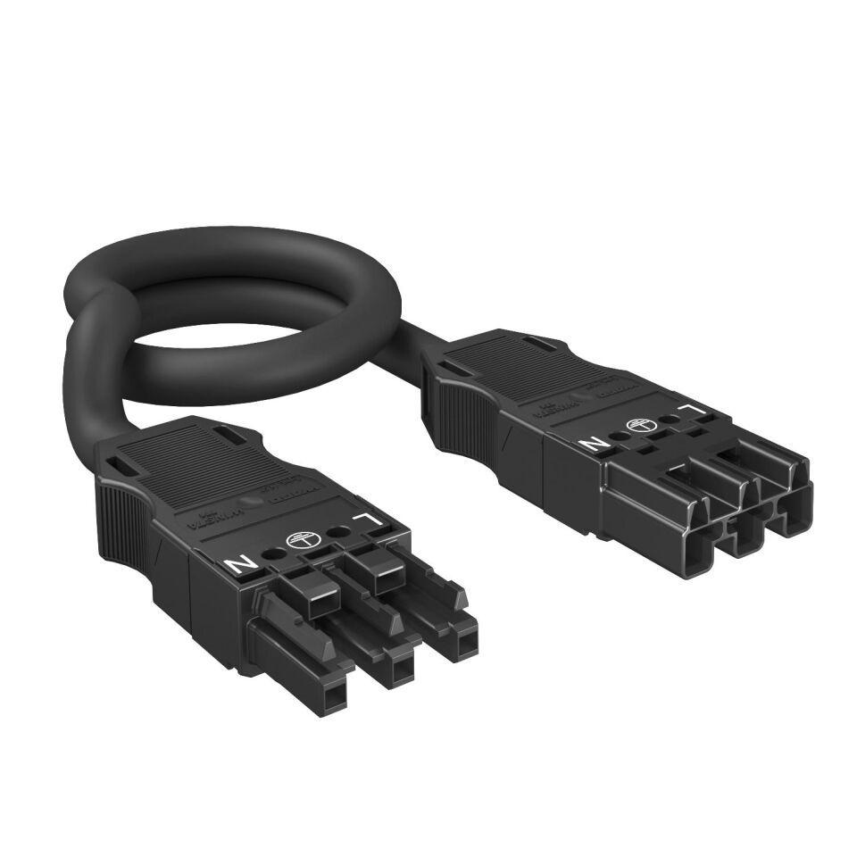

GTIN:

4012196688586

HAN:

6108738

Farbton

schwarz

Art der konfektionierten Leitung

Verbindungskabel

Art der Verriegelung

separat

Ausführung Seite 1

Buchse

Ausführung Seite 2

Stecker

Kabeltyp

H05Z1Z1-F

Mantel-Farbe

schwarz

Pol-Kennzeichnung

L, N, PE

Schutzart (IP)

IP20

Bemessungsstoßspannung (V)

4.000,00

Brandlast (kWh)

3,31

Verschmutzungsgrad

3,00